Lego technic pojazd straży pożarnej
Szukasz pomysłu na prezent dla swojego dziecka? Sprawdź, co oferuje zestaw <strong>lego technic pojazd straży pożarnej</strong> i dla kogo będzie on idealnym upominkiem!

Lego technic pojazd straży pożarnej - poczuj się jak prawdziwy strażak!
Twoje dziecko marzy o karierze strażaka lub ratownika? Spraw mu radość, kupując mu zestaw lego technic pojazd straży pożarnej! To znakomity pomysł na prezent na święta czy urodziny, dzięki któremu maluch będzie mógł poczuć się jak prawdziwy strażak lub ratownik. Sprawdź, co znajduje się w zestawie, a także dla kogo się on sprawdzi! Serdecznie zapraszamy!
Co znajduje się w zestawie lego technic pojazd straży pożarnej?

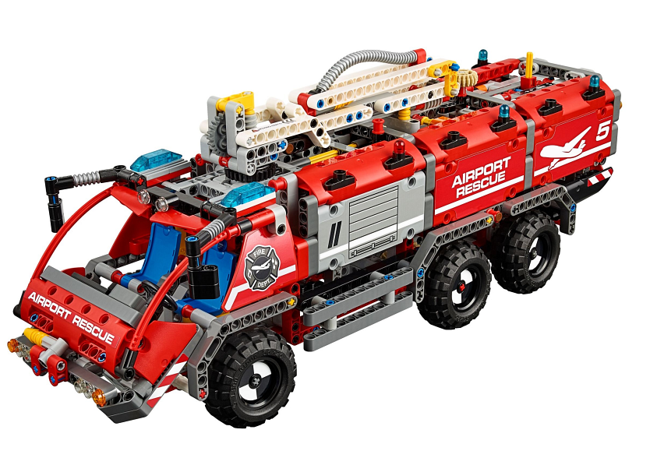
W komplecie lego technic pojazd straży pożarnej znajdziecie model wozu strażackiego do zbudowania, wraz z obrotowym wysięgnikiem. Może on służyć nie tylko, jako pojazd strażacki, ale również jako wóz ratowniczy. Akcesoria zawarte w komplecie pozwolą na odwzorowanie szczegółowego modelu. Pojazd można dodatkowo wyposażyć w silnik Power Functions, dzięki któremu zyska on napęd w wysięgniku oraz działające światła ostrzegawcze.
Dla kogo sprawdzi się ten zestaw?
Zestaw lego technic pojazd straży pożarnej to idealna propozycja dla chłopców, którzy marzą o karierze strażaka czy ratownika. Jednak sprawdzi się on nie tylko w takim przypadku, ale także u wszystkich dzieci, które lubią kreatywną i pobudzającą wyobraźnię zabawę czy pasjonują się składaniem różnych modeli. To świetny wybór na prezent, zarówno dla chłopców, jak i dziewczynek!

